АОУ ВО ДПО «Вологодский институт развития образования»
Центр непрерывного повышения профессионального мастерства педагогических работников в г. Вологде

«ОДОБРЕНО»
на заседании экспертной рабочей группы
по начальному общему образованию
при РУМО по общему образованию
(Протокол № 15 от 11.03.2026)

Методические рекомендации по формированию пространственного мышления на основе
анализа геометрического материала в учебниках М.И. Моро 1 класс

Автор - составитель
Шадрина Нина Владимировна,
методист сектора начального общего образования ЦНППМПР
в г. Вологда АОУ ВО ДПО «ВИРО»

2026 год
Актуальность
Формирование у школьников системы научных геометрических понятий является одним из важных элементов изучения их системой научных знаний. Учащиеся не сразу овладевают понятием, а постепенно усваивают его содержание, объем, связи и отношения с другими понятиями.
Важно с 1 класса формировать у учащихся определенную систему геометрических понятий. Не все учителя понимают, как строить изучение геометрического материала полноценно.
Целесообразно рассмотреть возможности изучения геометрического материала с помощью учебника М.И. Моро.

Содержание
В разделе «Пространственные отношения. Геометрические фигуры» рассматриваются геометрические понятия, которые должны быть сформированы в начальной школе. В кодификаторе представлены проверяемые элементы содержания, которые относятся к изучению геометрического материала в 1 классе.
4 | Пространственные отношения и геометрические фигуры
4.1 | Расположение предметов и объектов на плоскости, в пространстве, установление пространственных отношений: "слева - справа", "сверху - снизу", "между"
4.2 | Геометрические фигуры: распознавание круга, треугольника, прямоугольника, отрезка. Построение отрезка, квадрата, треугольника с помощью линейки на листе в клетку. Измерение длины отрезка в сантиметрах

Из учебника М.И Моро выделены упражнения, которые направлены на формирование геометрических представлений младших школьников в соответствии с кодификатором.
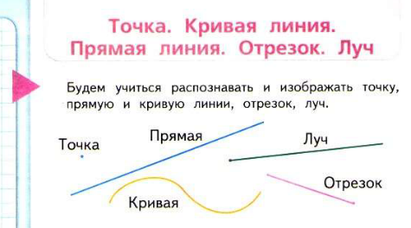

Выполняя практические действия с различными моделями, рекомендуется изучать геометрические фигуры в определенной последовательности. В рамках изучения разделов геометрии и выполнения соответствующих заданий стоит обращать внимание детей на точки пересечения линий, линии, соединяющие две точки, линии, проходящие через точку и другие характеристики, связанные с понятиями «линия» и «точка», данные представления в последующем изучении геометрии будут полезны [1].
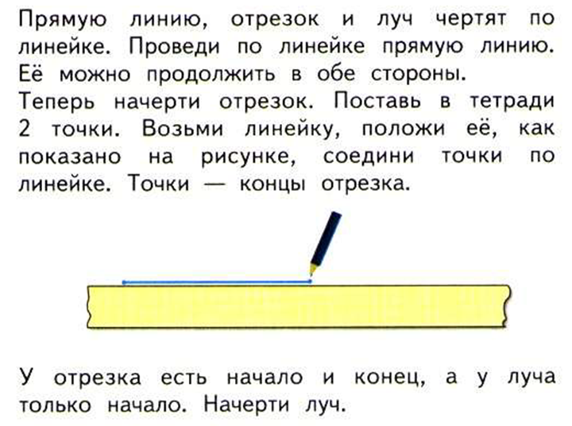
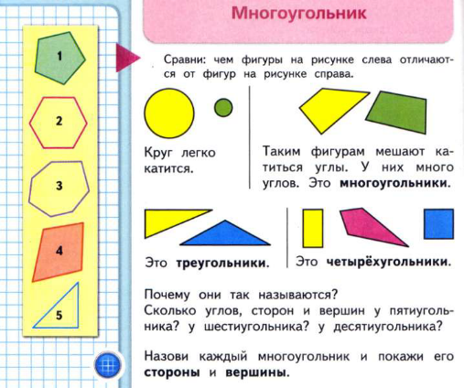
Результатом выполнения данных упражнений станет знание простейших фигур, умение распознавать и изображать эти фигуры, , умение измерять грани фигур, находить периметр и площадь, умение находить и описывать изменения в очертании и расположении геометрических объектов на плоскости и в пространстве [2].
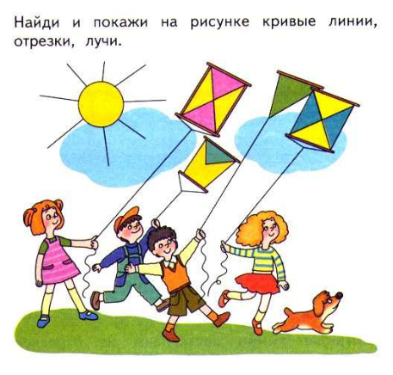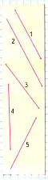

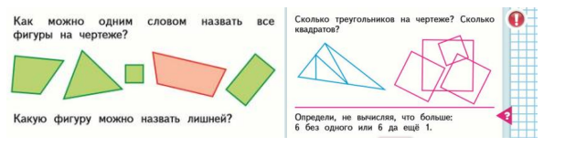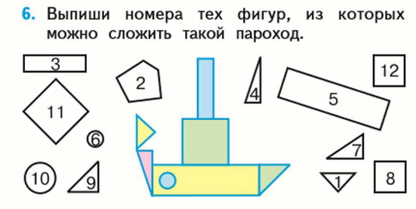
Начерти в тетради такие многоугольники. Закрась пятиугольник синим цветом, треугольник желтым, четырехугольник зеленым.

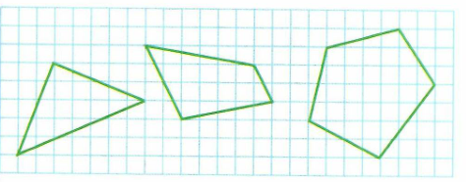
Знакомство младших школьников с геометрическим материалом в такой форме позволяет воспринимать геометрические фигуры как целостный образ и развивает их пространственное мышления.
Используя разные треугольники из Приложения, составь такие рисунки.

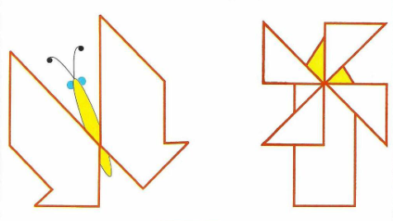

Следует отметить, что заданий в учебнике 1 класса достаточно для эффективного развития пространственных представлений младших школьников, но также рекомендуется использовать дополнительные материалы для достижения понимания детьми образов объектов и предметов.
В Виртуальном методическом кабинете для учителей начальных классов размещены «Методические рекомендации по формированию пространственного мышления младших школьников при работе с геометрическим материалом». https://vmk.noo.viro35.ru/?page_id=36
В Универсальной библиотеке цифрового образовательного ресурса, предлагается верифицированный контент для изучения геометрического материала в начальной школе. https://www.gosuslugi.ru/newsearch/platforma-cok
Заключение
Формирование у школьников системы научных геометрических понятий является одним из важных элементов изучения их системой научных знаний. Учащиеся не сразу овладевают понятием, а постепенно усваивают его содержание, объем, связи и отношения с другими понятиями.
Необходимо системно включать задания геометрического характера в уроки математики и регулярно возвращаться к изученным понятиям, тем самым, актуализировать их существенные свойства.

Литература
- Математика: 1-й класс: учебник:в 2 частях/М.И. Моро С.И. Волкова, С.В Степанова. –15-е изд, перераб. – Москва: Просвещение, 024.
- Вендина А. А. Особенности развития пространственного мышления на уроках математики в начальной школе // учеб.-метод. пособ. / А.А. Вендина. Москва: Просвещение, 2018. – 154 с.
- Сидорова В. А. Развитие пространственного мышления у младших школьников: статья /В. А. Сидорова // Приоритеты педагогики и современного образования: материалы Международной научно-практической конференции. – Москва: Пеликан, 2018. №15. – С. 24-27.

